Designerii anului fac show la Cluj-Napoca
Din 20 Martie 2009 | Numar vizualizari: 8

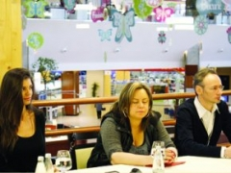
Evenimentul va fi moderat de cunoscutul model Monica Columbeanu si va avea, ca invitat special pe Irina Columbeanu. Clujenii pot urmari un spectacol de moda ce va avea loc in aceasta seara, pe scena amplasata la intrarea din Iulius Mall.

Designerii anului, Laura Olteanu si Mihai Albu, desemnati in cadrul celei mai recente editii a Bucharest Fashion Week, vor prezenta in premiera, la Cluj, 20 de piese vestimentare ale colectiei „Addicted to rock". Colectia are puternice influente din curentul rock si va avea doua sectiuni: una de rochii de mireasa, iar cealalta de rochii de seara.
Seara va fi deschisa de o prezentare a celor mai noi colectii de primavara-vara 2009, pentru copii si adulti, a unor branduri din Iulius Mall.

